# SỎI NIỆU

## ĐẠI CƯƠNG

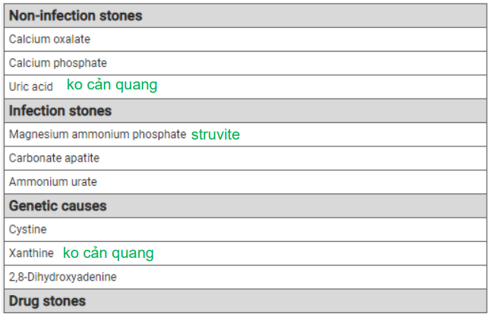

#### Cản quang: mức độ cản quang giảm dần theo thứ tự: sỏi phosphate calci, oxalate calci, sỏi struvite, cystine.

o Sỏi phosphate calci:

• **trắng ngà**, dễ vỡ

• có thể tạo nên những khối sỏi lớn như san hô.

o Oxalate calci:

• Hay gặp nhất 80% (tính chung oxalate + phosphate là 90%)

• **Nâu đen**, rất rắn

• Gồ ghề => Khó di chuyển

• Chủ yếu liên quan nguồn Oxalate nội sinh, không bị ảnh hưởng nhiều bởi ngoại sinh

o Sỏi struvite aka PAM:

• **Trắng** rắn

• Do NTT => Dễ tái phát

• Do đó thường ở nữ

• Đặt sonde, bàng quang tk…

• Vi khuẩn tiết 2 men Urease và Protease:

- Urease thủy phân Ure -> NH3 và CO2 -> NH3 có tính kiềm (hình thành NH4OH) -> Kiềm hóa nước tiểu (>7.2) -> Kết tủa Phosphate Calcium dưới dạng PAM

- Protease: Gây phảm ứng viêm -> BC và Protein làm nhân cho tinh thể bám vào tạo sỏi Strivite.

• Tạo sỏi san hô: nhắc tới sỏi san hô thì nhớ tới sỏi struvite và NTT nha :3

o Cystine:

• **vàng nhạt**

• Do RL di truyền làm giảm tái hấp thu => gặp ở cả 2 thận

• Được hòa tan khi pH > 8

#### Ko cản quang:

o Sỏi acid uric

• Nâu sẫm, tròn đều nhẵn, dễ di chuyển => tạo hình ảnh khuyết ở đài bể thận trên UIV - do ko cản quang

• Ăn nhiều Purines: Tôm, cua

• Toan hóa nước tiểu: pH < 5.5 (ảnh hưởng đến hòa toan acid uric) => Do đó điều trị sỏi urate => kiềm hóa nước tiểu

• Lượng nước tiểu giảm

o Xanthine

#### Linh tinh:

**\*Các thay đổi lý tính ảnh hưởng hình thành sỏi:**

- Giảm V nước tiểu

- pH: Ảnh hưởng bởi thức ăn, VK, khi pH kiềm làm cho các chất vô cơ kém hòa toan (Calcium Phosphate ở pH 7.5)

**\*Quá trình bão hòa tạo sỏi:** phụ thuộc lượng chất hòa tan, nhiệt độ và pH

**\*Chất ức chế sự hình thành sỏi:** Pyrophosphate, Citrate, Magné, kẽm

**\*Mucoprotein:**

o Làm kết tụ ion hòa tan thành tinh thể

o Nhưng lại ức chế tạo sỏi ở những trường hợp ko tạo sỏi

## CHẨN ĐOÁN

Phương tiện hình ảnh thích hợp nhất sẽ tùy vào tình trạng LS, khác nhau tùy vào việc nghi ngờ sỏi niệu quản hay sỏi thận.

- Sỏi niệu quản: Thường đau hông lưng, nôn ói, đôi khi sốt nhưng cũng có thể không có triệu chứng

-> Phải đánh giá ngay lập tức khi: Thận độc nhất, sốt hoặc khi nghi ngờ đau quặn thận

### SIÊU ÂM là phương tiện hàng đầu có thể:

- Xác định vị trí sỏi

- Đánh giá giãn đường tiết niệu trên.

### KUB?

- Không nên chỉ định nếu đang xem xét NCCT

- Có ích: Phân biệt sỏi cản quang và không cản quang -> Nên dùng để so sánh trong quá trình theo dõi.

-> Tóm lại nghi nghi ngờ có đau quặn thận hay NT tiểu trên/sỏi thận (có sốt) -> Siêu âm trước.

KUB dùng để so sánh trong quá trình theo dõi thôi.

### 1. Nghi ngờ sỏi niệu quản

- NCCT là đánh giá tiêu chuẩn thay thế cho IVP

+ Xác định sỏi (kể cả sỏi không cản quang là Acid uric, xanthine), đường kính, mật độ sỏi, cấu trúc bên trong sỏi.

+ Đánh giá khoảng cách từ da đến sỏi, cấu trúc giải phẫu xung quanh -> Ảnh hưởng đến lựa chọn điều trị.

+ Xác định được nguyên nhân đau bụng nếu không thấy sỏi

+ Trong đánh giá BN nghi ngờ sỏi niệu -> Chính xác hơn IVP

- Nhược điểm: Không có thông tin về chức năng thận, giải phẫu hệ thống góp nước tiểu, cũng như ăn tia nhiều hơn.

-> Cần cân bằng lợi ích và nguy cơ.

### 2. Nghi ngờ sỏi thận

- IVP: Chức năng thận, giải phẫu hệ ống góp và mức độ tắc nghẽn

### TÓM LẠI

1. Đau hông lưng -> Siêu âm đánh giá ban đầu

2. NCCT để xác định chẩn đoán sỏi

3. Tiến hành chụp cản quang: Khi lên kế hoạch loại bỏ sỏi và cần đánh giá giải phẫu của hệ thống ống góp. (IVP hoặc CT có cản quang)

### CÁC TRƯỜNG HỢP ĐẶC BIỆT

1. Có thai:

- Siêu âm đầu tay

- MRI hàng 2

- CT cuối cùng

2. Trẻ em:

- Siêu âm đầu tay

- Nếu siêu âm không cung cấp đủ thông tin: KUB hoặc NCCT liều thấp

## ĐIỀU TRỊ

### I. Điều trị chung

1. Đau quặn thận

- NSAIDs là hàng đầu: Bao gồm cả Paracetamol. Tốt hơn Opioids. Trong đó Ibuprofen được khuyến cáo với đau niệu quản tái phát.

- Opioids là lựa chọn thứ 2 (khuyến cáo yếu)

- Giải áp thận hoặc lấy sỏi niệu quản khi không đáp ứng với giảm đau.

2. Xử lý NT huyết hoặc vô niệu: Tức là có triệu chứng của nhiễm trùng tiểu (chắc là trên) hoặc vô niệu

- Giải áp hệ thống ống góp khẩn trương nếu có nhiễm trùng huyết do sỏi tắc nghẽn: Dẫn lưu qua da hoặc stent niệu quản

- Sau đó lấy lại mẫu NT làm cấy, KSĐ

- Cho KS ngay lập tức

- Trì hoãn điều trị dứt điểm sỏi cho đến khi giải quyết nhiễm trùng huyết

- Đánh giá lại KS sau khi có KSĐ

### II. Các phương pháp lấy sỏi:

**1. MET:** Liệu pháp tống xuất nội khoa

- Lợi ích với: Sỏi niệu quản đoạn xa >5mm

- Dùng chẹn Alpha (Tamsulosin) để tăng tốc độ tống xuất

**2. Uống hóa trị:**

- Chỉ với sỏi Acid Uric (không có chỉ định can thiệp khác)

- Phải theo dõi pH nước tiểu và chỉnh sửa liều lượng theo pH (tối ưu là 7.0 – 7.2)

- Đối với sỏi Acid Uric lớn gây tắc nghẽn, nên phối hợp với Tamsulosin (Tất nhiên là phải không có chỉ định can thiệp khác)

**3. Tán sỏi ngoài cơ thể - Extracorporeal Shock Wave Lithotripsy – ESWL/SWL**

**4. Nội soi tán sỏi ngược dòng – Ureteroscopic Lithotripsy - URS**

- Chỉ thực hiện dưới nội soi, thấy trực tiếp sỏi

- Không đặt stent nếu không phức tạp

- MET nếu BN có triệu chứng liên quan đến stent và sau tán sỏi: Để mảnh vỡ đi qua tốt.

- Sử dụng tán sỏi qua da PCNL khi SWL không được chỉ định hoặc không thành công và đường

tiểu trên không thể chịu được URS

- Sử dụng linh hoạt URS khi không có chỉ định PCNL, SWL ngay cả với sỏi >2cm. Tuy nhiên trường

hợp này có nhiều rủi ro hơn và có thể cần phải đặt stent niệu quản.

**5. Tán sỏi qua da – Percutaneous Nephrolithotomy – PCNL**

- Phải được đánh giá toàn diện sỏi và hệ thống ống góp (bao gồm cả phương tiện cản quang)

### III. KHUYẾN CÁO CHUNG KHI LẤY SỎI

- Lẫy mẫu nước tiểu hoặc soi nước tiểu trước khi lên kế hoạch điều trị

- Phải loại trừ hoặc điều trị NT tiểu trước khi có kế hoạch điều trị

- Kháng sinh dự phòng quanh phẫu thuật cho tất cả BN đang điều trị nội khoa

#### 1. Chỉ định điều trị nội:

**\*Điều trị nội khoa thất bại khi**

• Điều trị nội khoa 2 tháng mà sỏi không có dấu hiệu di chuyển (qua 2 lần chụp KUB).

• Bệnh nhân cảm thấy khó chịu, đau đớn không lao động được.

**\*Không có chỉ định phẫu thuật hay thủ thuật trong các trường hợp:**

• Sỏi < 5-6mm, không tiến triển, không gây biến chứng như đau, tiểu máu, nhiễm khuẩn hay bế tắc.

• Mảng Randall: nếu mảng này còn nằm dưới niêm mạc, chưa phải là sỏi đường tiết niệu.

• Sỏi san hô ở người lớn tuổi có ít hoặc không có triệu chứng.

• Toan hoá máu do bệnh ống thận

#### 2. Chỉ định điều trị ngoại:

• Sỏi niệu quản ≥ 7mm (khả năng sỏi tự ra rất thấp)

• Đau không khống chế được bằng thuốc.

• Gây biến chứng/nguy cơ biến chứng

Sỏi gây bế tắc làm NTT

Có nguy cơ gây thận ứ mủ hoặc nhiễm khuẩn huyết

Sỏi gây bế tắc/thận độc nhất hoặc bế tắc 2 bên

### IV. ĐIỀU TRỊ CẤP CỨU

#### 1. Sỏi thận:

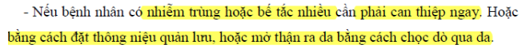

#### 2. Sỏi niệu quản:

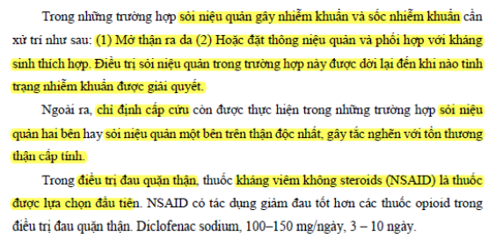

#### 3. Đúc kết từ đánh đề

***Đánh đề thì thấy xử trí NTT/sỏi NQ là vầy:***

***• Đầu tiên: điều trị = NSAIDs + giảm co thắt + KS***

***• Ko hết => Dẫn lưu (sonde, mở BQ ra da)***

**ĐIỀU TRỊ CẤP CỨU XONG THÌ LỰA CHỌN PHƯƠNG PHÁP THEO LƯU ĐỒ BÊN DƯỚI**

### V. PHÁC ĐỒ ĐIỀU TRỊ SỎI NIỆU QUẢN

- 95% sỏi 4mm tự ra trong 40 ngày

- Không có kích thước sỏi chính xác để đánh giá khả năng tự ra của nó, đề xuất là kích thước nhỏ (<6mm). Nếu to hơn thì khả năng tống xuất giảm

- Nếu không có chỉ định can thiện tích cực (ngoại khoa) thì có thể MET khi sỏi >5mm. Ngừng MET nếu các biến chứng phát triển: Nhiễm trùng, đau dai dẳng, suy giảm chức năng thận.

- Chỉ định can thiệp tích cực:

+ Sỏi khả năng tự ra thấp (sỏi nhỏ <6mm mới có khả năng tự ra cao)

+ Đau dai dẳng mặc dù đã điều trị nội khoa đầy đủ.

+ Tắc nghẽn dai dẳng

+ Suy thận, tắc nghẽn 2 bên, tắc nghẽn trên thận độc nhất.

-> Sau đó sẽ chọn phương pháp:

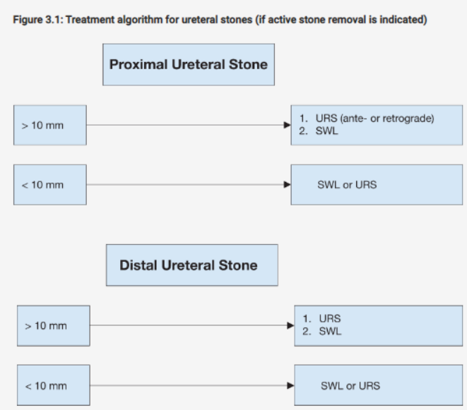

- URS có cơ hội tốt hơn để đảm bảo không còn sỏi với chỉ 1 thủ thuật duy nhất

- URS có tỷ lệ biến chứng cao hơn SWL

**- Béo phì nặng** thì URS như là biện pháp đầu tay

*Tóm lại: Sỏi <10 mm thì URS và SWL là cân bằng, sỏi >10mm thì ưu tiên URS hơn. Khác nhau giữa đoạn gần đoạn xa chỉ là đoạn gần có thể URS thuận dòng hoặc ngược dòng thôi.

### VI. PHÁC ĐỒ SỎI THẬN:

~~- Nên can thiệp cho sỏi >5mm~~

- Nếu là sỏi acid uric có thể uống thuốc tan sỏi

- Chỉ định can thiệp tích cực:

+ Sỏi lớn dần

+ Sỏi ở BN có nguy cơ cao hình thành sỏi

+ Tắc nghẽn do sỏi

+ Sỏi có triệu chứng: Đau hoặc tiểu máu

+ Sỏi >15mm

+ Sỏi <15mm nếu không theo dõi được

+ BN muốn

+ Bệnh đi kèm

+ Hoàn cảnh xã hội

**Tóm lại là sỏi thận thì không chờ nó tự ra được, nào mà có vấn đề cái là phải dứt nó luôn. Chỉ khi nào không triệu chứng thì mới xét đến lựa chọn theo dõi.**

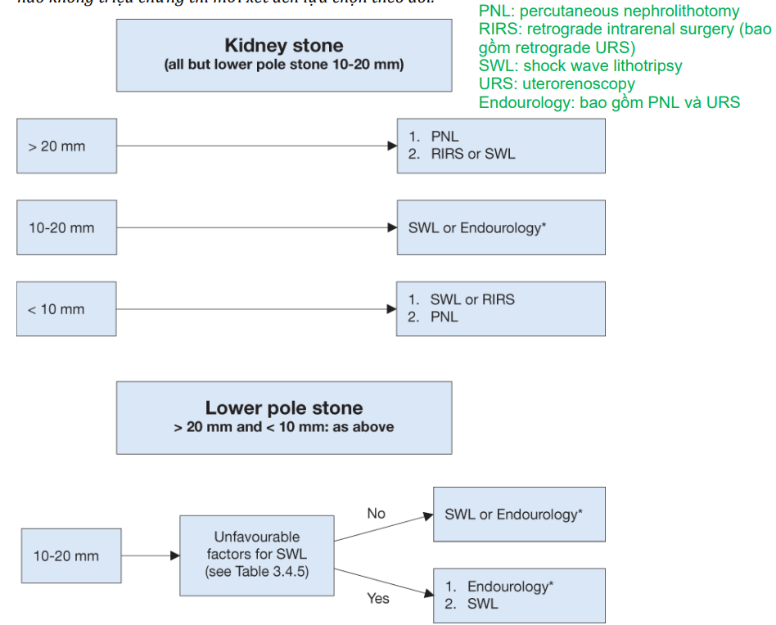

- Sỏi >20mm thì ưu tiên PNL vì nó không phụ thuộc vào kích thước sỏi. Tuy nhiên khi không PNL được thì RIRS là lựa chọn hàng đầu.

- Sỏi <10mm thì lúc đó PNL xâm lấn không còn là hàng đầu, SWL hoặc RIRS

- Sỏi 10-20mm nếu ở cực trên, giữa thì 3 lựa chọn tương đồng

- Sỏi 10-20mm ở cực dưới thì nên thực hiện PNL hoặc RIRS vì hiệu quả của SWL bị hạn chế. (có các yếu tố thuận lợi của nó, không nhớ nổi đâu)

**PHẪU THUẬT:** Hiếm dùng, khi mấy cái kia thất bại

**CÁC CHỐNG CHỈ ĐỊNH:**

1. SWL:

- Có thai

- Suy gan, suy thận

2. PNL

- Có thai

- Rối loạn đông máu: Ngừng Salicylate 10 ngày

3. URS

- Hẹp niệu đạo

- Bướu lành TLT

- Hẹp xơ miệng NQ

- PT cũ đường tiết niệu

- Bướu đường tiểu dưới

-> Các tắc nghẽn làm cho nội soi k qua được.

## ĐỀ TN

YLT2020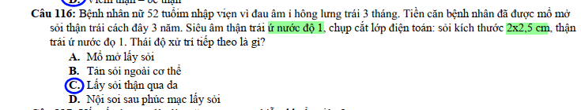

Key: sỏi thận >2cm

Y14L1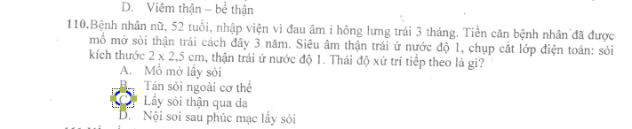

Y14L2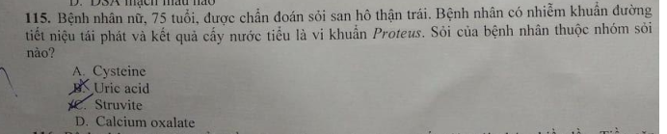Key: sỏi san hô + NTT tái phát => C

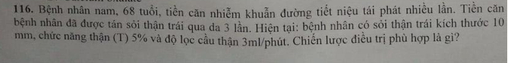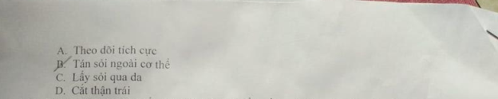

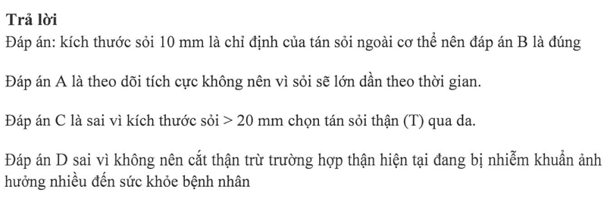

Key Sỏi thận 10mm => Tán sỏi ngoài cơ thể hoặc ngược dòng lấy sỏi

Y15L1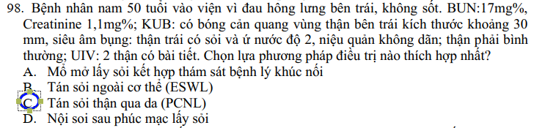Sỏi thận 3cm

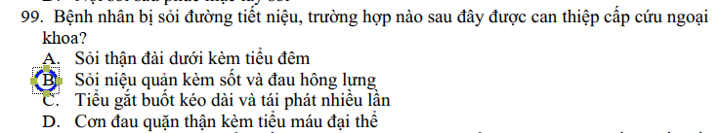Cấp cứu: NT tiểu trên + sỏi

Y15L2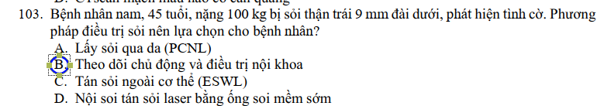

Key ???

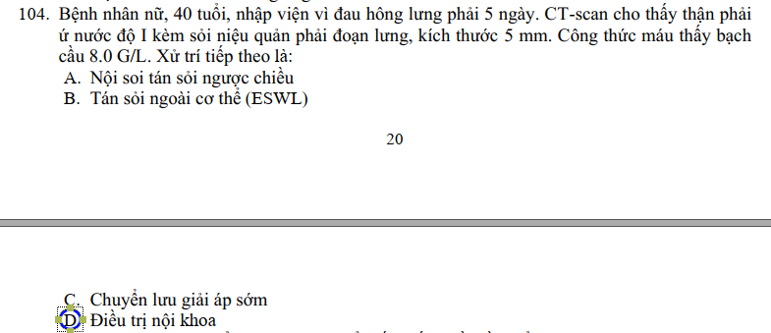

<6m, mới ứ nước độ I, ứ nước độ mấy mới là chỉ định ngoại?

YLT2021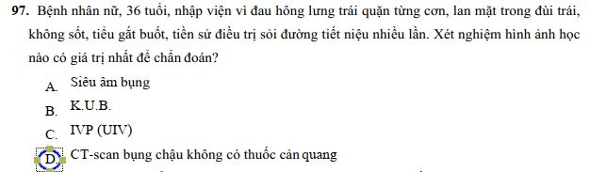

Sỏi niệu quản giá trị nhất: NCCT

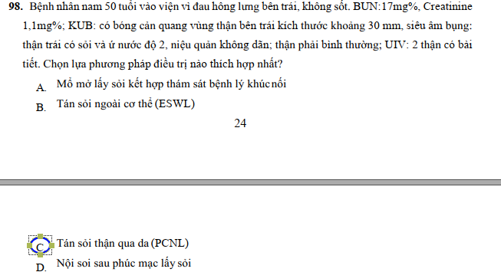

Sỏi >3cm

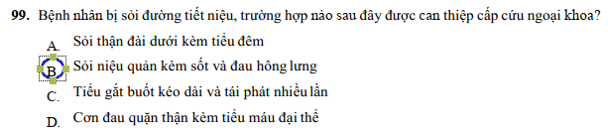

Cấp cứu: sỏi + NTT trên, sỏi/thận độc nhất, thận móng ngựa, sỏi thận gây bế tắc nhiều và NTT

Y13L1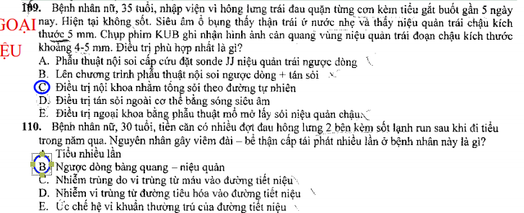

Y13L2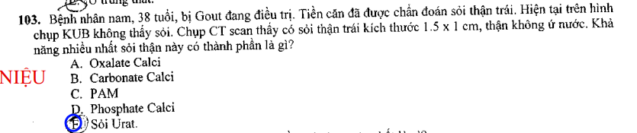

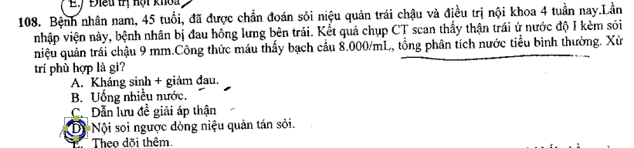

Y12L1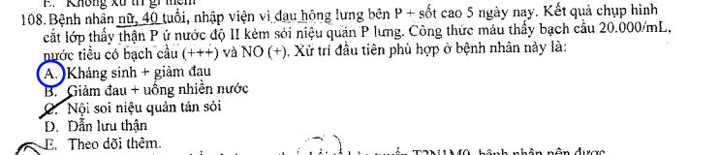Cấp cứu: Giảm đau + kháng sinh

Y12L2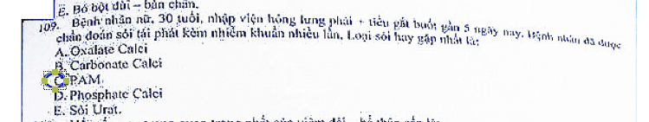

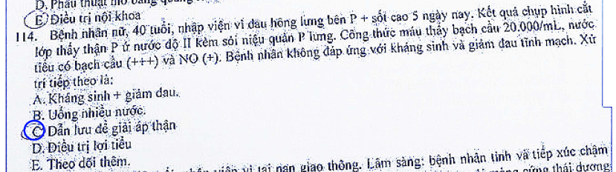NTT + sỏi k đáp ứng giảm đau + ks => giải áp

YLT2019 7 đề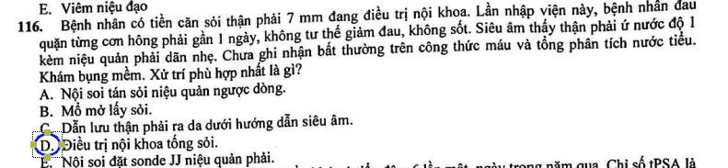

YLT2018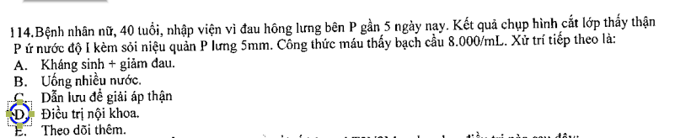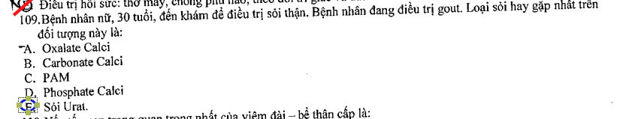

# BƯỚU LÀNH TLT

## LS + CLS

* LTUS ko liên quan kích thước bướu
* Chủ yếu phát sinh từ vùng chuyển tiếp và 1 phần từ mô tuyến quanh niệu đạo
* Triệu chứng kích thích (BQ tăng co bóp qua vật cản): tiểu lắt nhắt, tiểu gấp, tiểu đêm, tiểu ko kiểm soát
* Triệu chứng bế tắc (do chèn vào BQ): tiểu khó phải rặn, tia nước tiểu yếu
* IPSS 7 câu (3 kích thích, 4 bế tắc), mỗi câu 0-5đ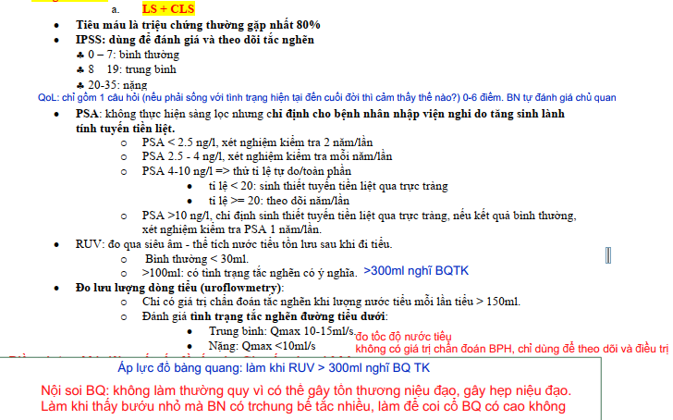

## ĐIỀU TRỊ

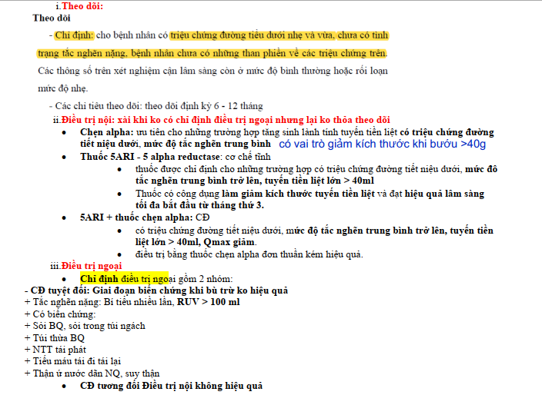

Sa bàng quang

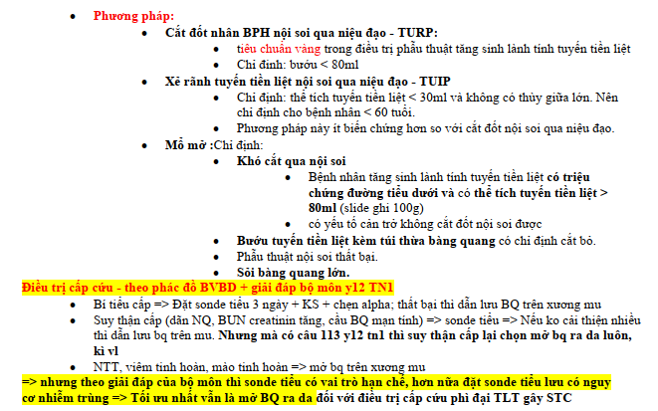

## ĐỀ TN

Y15L1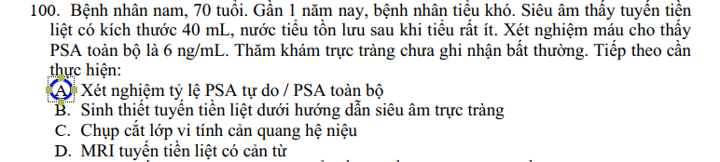

PSA 4-10 => Làm PSA tự do/toàn bộ, nếu <20: sinh thiết, >=20 theo dõi mỗi năm

Y15L2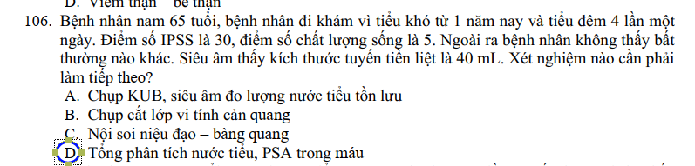

YLT2021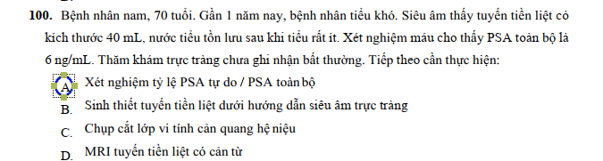

Y14L1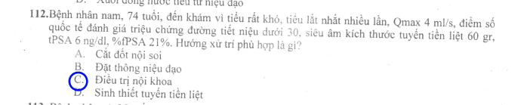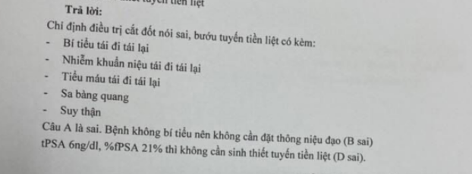

Y14L2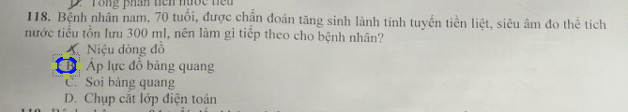

RUV>=300ml, nghi BQTK => áp lực đồ BQ

YLT2020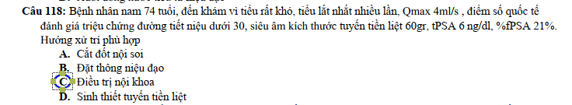

Y13L1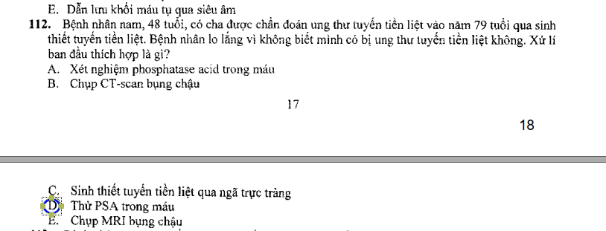

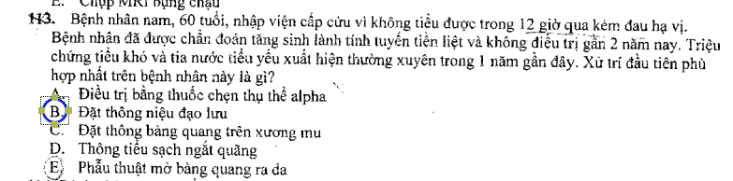

Y13L2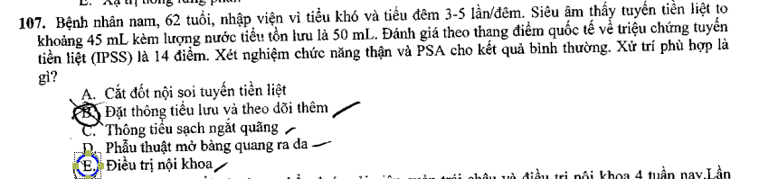

Y12L1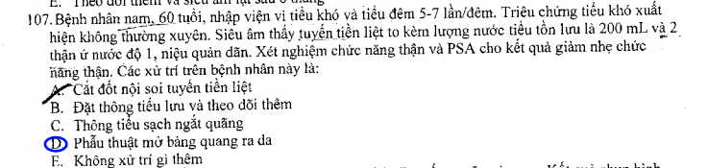

Y12L2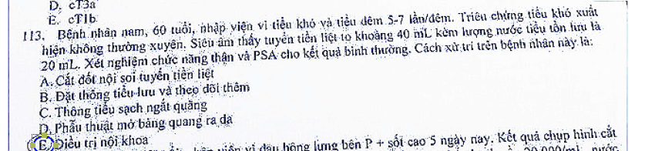

YLT2019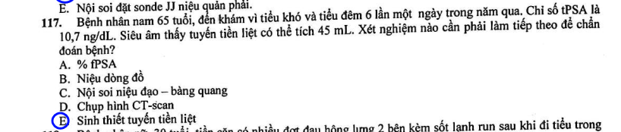

PSA >10, sinh thiết

YLT2018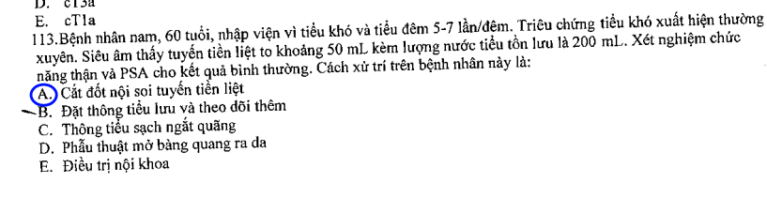RUV>100ml => cắt đốt

# K TLT

## ĐẠI CƯƠNG

* Gây tử vong nhiều thứ 2 sau K phổi
* Bệnh học:
  + Adenocarcinoma (95-97%): biểu mô tuyến, xuất phát vùng **NGOẠI V**I (70%), chuyển tiếp (20-25%)
  + Carcinoma TB chuyển tiếp: ổng tuyến chính TLT, dự hậu xấu, điều trị bằng **BCG liệu pháp**
  + Sarcoma TLT, hiếm, dự hậu xấu
  + Bướu di căn
  + Lymphoma
* Di căn:
  + Trực tiếp tới túi tính, niệu quản, HIẾM khi tới trực tràng
  + Hạch gần => hạch xa
  + Di căn xa: XƯƠNG là chủ yếu (nên cđ K TLT thì nên MRI/CT + xạ hình xương)

## Giai đoạn

T1: LS không phát hiện qua thăm khám hay hình ảnh học

T2: còn nằm trong TLT

T3: qua khỏi vỏ bọc TLT

T3a: chưa xâm nhập túi tinh

T3b: Xâm nhập túi tinh

T4: xâm lấn lân cận (cổ BQ, cơ trực tràng, cơ vòng, thành chậu)

N1: có di căn hạch vùng, M1: di căn hạch xa, di căn xa

**T2 trở xuống => cắt bỏ TTL**

**T3a => xem xét cắt bỏ TTL**

**T3b => không cắt được nữa, điều trị hormone nội tiết, kết hợp hoá xạ để kéo dài thời gian sống còn**

### Điểm Gleason: min2 max10

* Tổng độ mô học chiếm ưu thế nhất và nhì. Nếu đồng nhất => 1 độ mô học x2. Nếu độ mô học <5% => không được tính trong Gleason
* Mức độ:
* <=6 biệt hóa tốt
* 7 biệt hóa trung bình
* 8-10: kém biệt hóa hoặc không biệt hóa

### CLS

* PSA
  + >4ng/ml
  + Tăng trong bướu lành, viêm, xoa bóp, sau khám, sau QHTD => thử PSA trước khi khám
  + Trong K TLT, PSA tự do thấp
* Phosphat kiềm: tăng trong di căn xương
* Xạ hình xương
* Siêu âm qua lòng trực tràng: hướng dẫn sinh thiết
* CT, MRI, PET

### Điều trị

* Trì hoãn: K khu trú gđ 1a biệt hóa tốt, không triệu chứng, kì vọng sống >10 năm
* Cắt TLT toàn phần: T1-2, N0, M0, cân nhắc cho T3a + gleason >8 + PSA <20
* Xạ trị: K khu trú và BN không chịu PT, sau khi mổ T3N0M0 hoặc ở giai đoạn T4 xài phối hợp nội tiết
* Nội tiết trị liệu: >=T3b
* Hóa trị

### Theo dõi sau điều trị

* Không triệu chứng: tái khám 3-6-12, mỗi 6 tháng/3 năm và mỗi năm
* Sau cắt mà PSA >= 0.2ng/ml => sót bướu
* Xạ hình, CT, MRI thường qui **KHÔNG CẦN**

# BƯỚU BÀNG QUANG

## I. ĐẠI CƯƠNG

**Niệu mạc là biểu mô có cấu trúc đặc biệt riêng của đường niệu, lót bên trong từ đài bể thận tới niệu đạo gần**

### 1. Dịch tễ

• 90-95% bướu ác

• 90% ung thư **TB chuyển tiếp** (transitional cell carcinoma – TCC)

• Tần suất: hàng thứ 2/Ung thư hệ tiết niệu-sinh dục

• Tuổi: 50-70

•Giới: nam/nữ =3/1

### 2. Nguyên nhân

**• Hút thuốc lá:** Nguy cơ bị BBQ 50%,

**• Yếu tố nguy cơ nghề nghiệp:** Hóa chất, thuốc nhuộm, amin thơm, công nghiệp cao su, in ấn, dầu khí, thuộc da: 25%

**• Niêm mạc BQ bị kích thích mạn tính** do sỏi, thông tiểu, viêm: ung thư **TB gai (vẩy)**

### 3. Trường hợp điển hình:

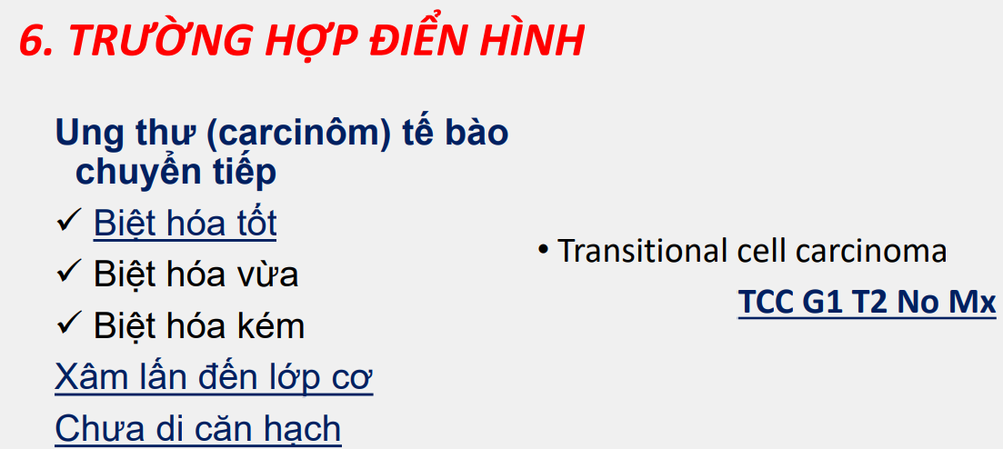

## II. LÂM SÀNG

**- Tiểu máu:** 85-90% trường hợp

• Đại thể, đơn thuần, tự nhiên có và tự nhiên hết

• Càng ngày càng xuất hiện thường xuyên với mức độ nặng hơn

• Khoảng 20% ung thư BQ chỉ tiểu máu vi thể

• Kèm theo tiểu khó, tiểu buốt… (tùy vị trí của bướu)

+ Cổ bàng quang: tiểu khó

+ Gần 2 miệng tiết niệu quản: đau quặn thận, thận ứ nước

hiếm gặp ban đầu

tiến triển xa : 50%

**- Bàng quang kích thích:** tiểu gắt, tiểu gấp: 20%

**- NT tiết niệu thứ phát** 30%: tránh bỏ sót

**- Khám bụng**

**- Thăm âm đạo, hậu môn, trực tràng:** Bướu di động hay xâm lấn vùng chậu

## III. CẬN LÂM SÀNG

**• Tổng phân tích nước tiểu – tế bào học nước tiểu**

**• Siêu âm**

•Chẩn đoán sơ bộ

•Đánh giá đường tiết niệu trên có bị ảnh hưởng

• Theo dõi bướu tái phát sau mổ

**•Nội soi bàng quang**

**Tiêu chuẩn vàng**

•Đánh giá vị trí bướu, số lượng bướu

•Độ xâm lấn

•Cắt đốt nội soi: Sinh thiết, Điều trị

**• X quang bàng quang, XQ hệ tiết niệu có cản quang**

•Hình ảnh bướu BQ

•Chức năng thận

•Ảnh hưởng đường tiểu trên: thận chướng nước

**•CT, MRI …**

•Hình ảnh hệ tiết niệu

•Hình ảnh bướu

• Xâm lấn vùng chậu

•Hạch di căn: > 2cm

## IV. ĐIỀU TRỊ

### 1. Bướu nông

##### CHỈ ĐỊNH

• Tis (in situ)

• Ta

• T1: chưa xâm lấn lớp cơ nông

##### - Điều trị bảo tồn: cắt đốt nội soi

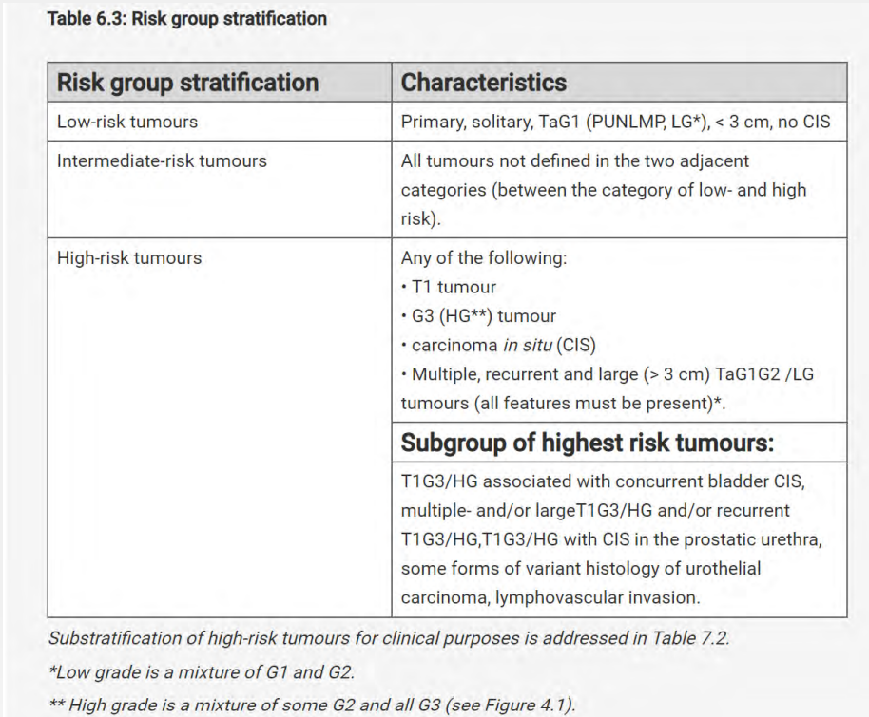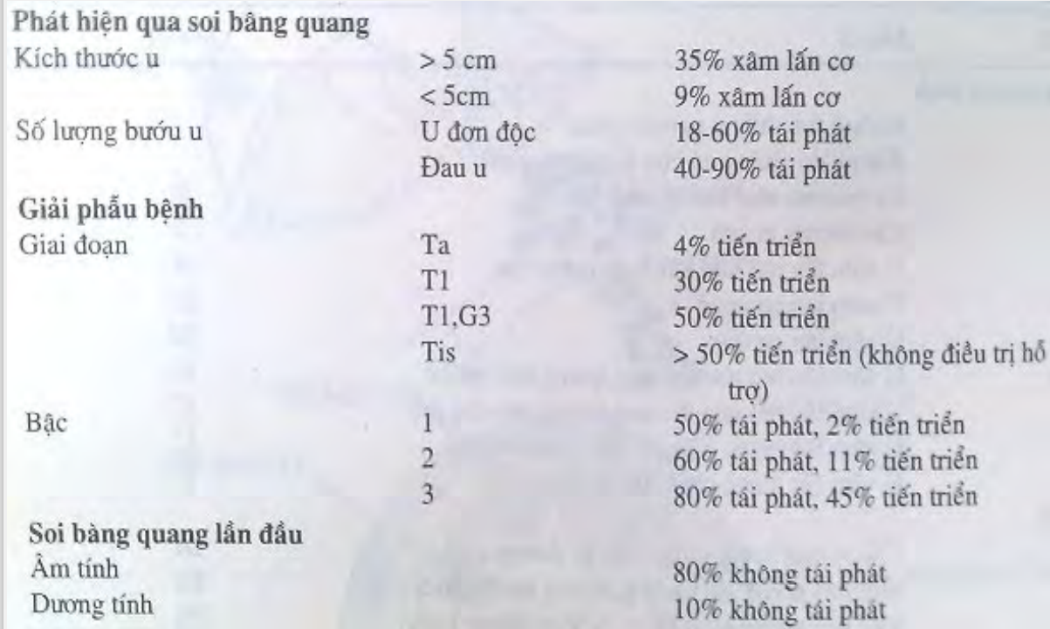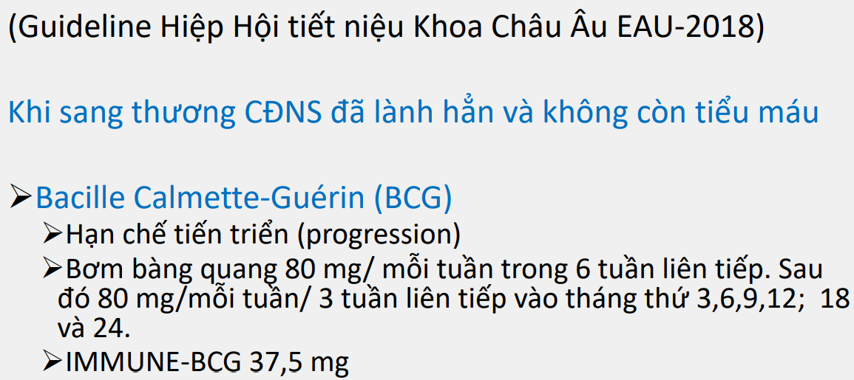

##### - Hóa trị nội BQ

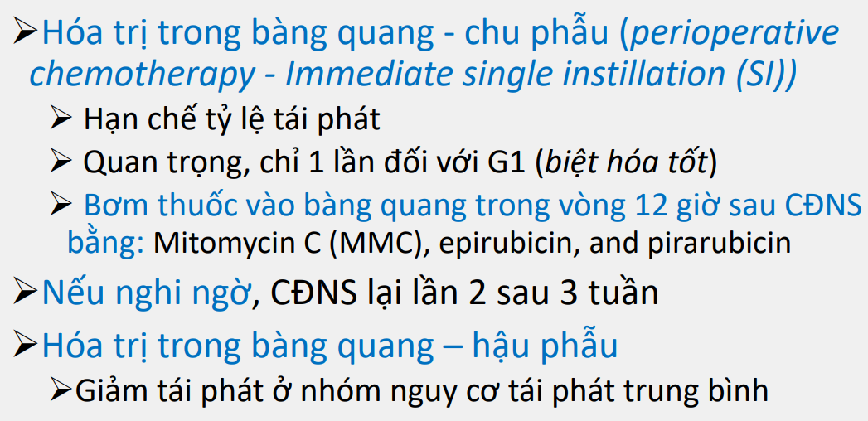

##### +/- Cắt BQ tận gốc + tạo hình

##### Theo dõi: SA, nội soi BQ

• Soi bàng quang kiểm tra mỗi 3 tháng trong 2 năm đầu và mỗi 6 tháng trong 3 năm kế tiếp. Mỗi năm sau đó.

• Nếu tái phát, CĐNS lại và hóa trị lại như lần đầu

• Cân nhắc phương án điều trị triệt để khi bướu tái phát xâm lấn cơ hoặc tăng độ biệt hóa

### 2. Bướu xâm lấn (sâu)

##### CHỈ ĐỊNH

Bướu bàng quang xâm lấn lớp cơ (T2)

Grad 3

Bướu nhiều nơi

##### - Cắt BQ tận gốc + tạo hình

##### - Chuyển lưu nước tiểu tạm thời

##### - +/- Hóa trị toàn thân

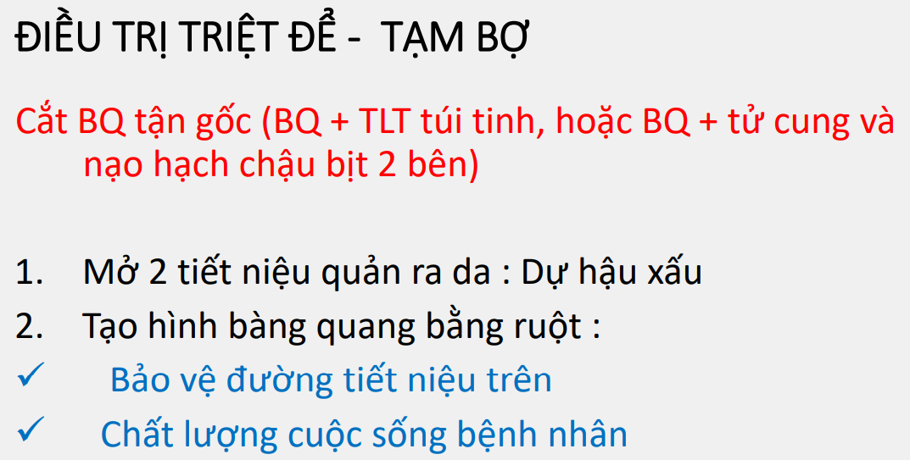

##### Theo dõi: CTM, TPTNT, SA, CT

- Hàng tháng

- Mỗi 3 tháng

# BƯỚU ĐƯỜNG NIỆU TRÊN

## I. ĐẠI CƯƠNG

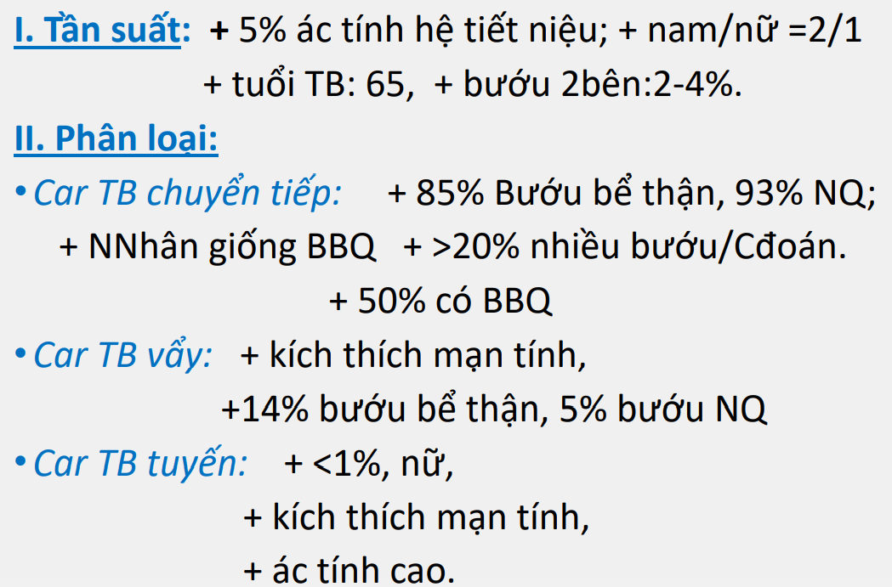

## II. LS + CLS

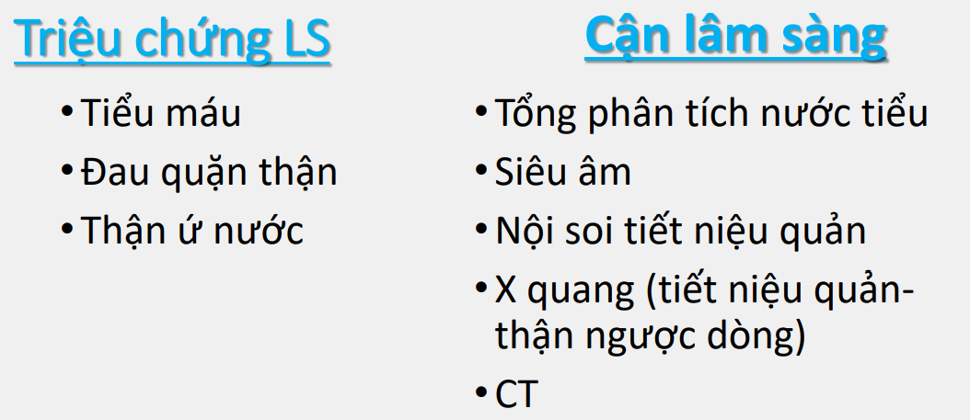

## III.ĐIỀU TRỊ:

**•Cắt thận + tiết niệu quản + mảnh bàng quang**

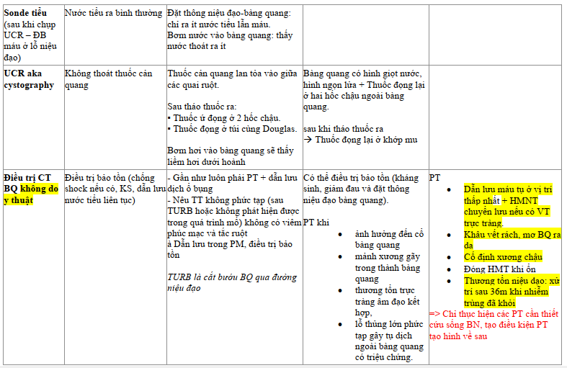

# CHẤN THƯƠNG THẬN

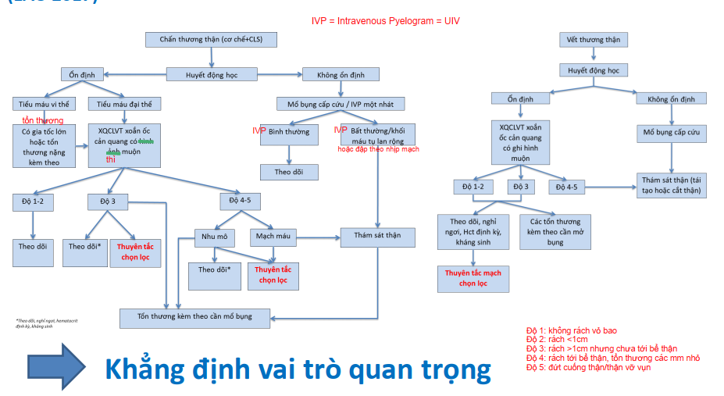

# CHẤN THƯƠNG NIỆU ĐẠO

## Giải phẫu

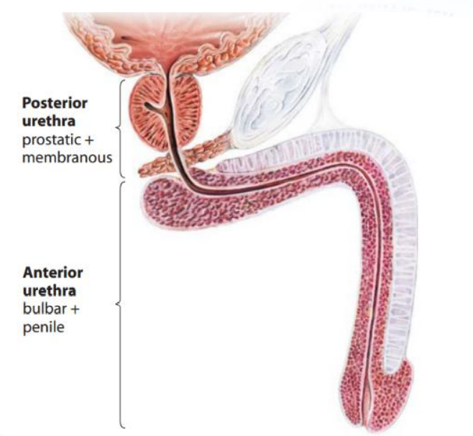

* **Niệu đạo trước**: miệng niệu đạo => niệu đạo hành (không di động), có vật xốp bao bọc, tổn thương chảy máu nhiều, khi lành dễ tạo xơ hóa => hẹp
* **Niệu đạo sau:** hành niệu đạo => cổ bàng quang, bao gồm:
  + Niệu đạo TLT có TLT bao bọc
  + Niệu đạo màng rất mỏng, có cơ thắt **VÂN** bao bọc, liên quan cân đáy chậu giữa, cân này bám khung chậu cùng kết hợp với các cơ vùng đáy chậu => **HOÀNH NIỆU DỤC**
* **Niệu đạo nữ:** chỉ có niệu đạo sau, niệu đạo trước = môi bé, ngắn, di động, không cố định vào xương mu

## Chấn thương niệu đạo trước

### Nguyên nhân

* **Chấn thương kín:** té DẠNG CHÂN (cầu khỉ), tai nạn, đá vào TSM, trong loại này ít khi gãy xương chậu, BN tự ý rút sonde…
* **Sinh hoạt tình dục:** gãy dương vật, kích thích niệu đạo
* **Vết thương xuyên thấu:** đạn bắn, chó cắn,…
* **Do băng chèn ép:** ở những BN liệt 2 chi dưới (đặt công cụ để kiểm soát tiểu không kiểm soát lâu ngày), đặt sonde to lâu ngày chèn ép hoại tử
* **Do thầy thuốc:** nội soi, sonde tiểu, que nong

### Loại tổn thương

* **Đụng dập:** niệu đạo KHÔNG VỠ, mảng máu tụ tự giới hạn, không để lại biến chứng
* **Xé, rách:** 1 phần hoặc hoàn toàn, thoát máu và nước tiểu ra ngoài, có thể lan đến bìu, dương vật, thành bụng nhưng không bao giờ vượt qua cân COLLES, có thể dẫn đến NT huyết, tử vong

### Lâm sàng

* **Ra máu miệng niệu đạo**: **75%**, KHÔNG ĐẶT SONDE khi thấy máu ở miệng niệu đạo
* **Mảng máu tụ:** tới cân Buck => cân Colles => **HÌNH CÁNH BƯỚM** ở tầng sinh môn
* **Cầu bàng quang**: chỉ có GĐ đầu do bí tiểu phản xạ
* **Khi BN đến muộn**:nước tiểu lan đến máu tụ, thấm vô mô liên kết => hoại tử => nhiễm trùng

**Dù được cấp cứu kịp thời, TẤT CẢ trường hợp VỠ niệu đạo trước đều có nguy cơ HẸP về sau**

### CLS

Xquang không cần thiết vì LS là đủ, trong điều kiện nước ta, **KHÔNG CHỤP NIỆU ĐẠO NGƯỢC DÒNG TRONG CẤP CỨU**

### Điều trị CT niệu đạo trước

* **Vỡ không hoàn toàn:** 
  + mở BQ ra da hoặc đặt sonde, mở BQ thì chuyển lưu nước tiểu khỏi vùng chấn thương, tránh tổn thương niệu đạo
  + Theo dõi bằng nội soi niệu đạo sau **3 tháng**, sau đó niệu dòng đồ và thể tích nước tiểu tồn lưu **mỗi năm**, nếu hẹp thì có thể **NONG ĐỊNH KỲ**, hoặc cắt lạnh qua nội soi
  + Riêng vỡ không hoàn toàn/gãy dương vật => tạo hình niệu đạo cùng lúc với khâu nối thể hang
* **Vỡ hoàn toàn:**
  + Cấp cứu: mở BQ mà không giải quyết gì ở niệu đạo, chuyển lưu nước tiểu trên xương mu là tốt nhất, KHÔNG đặt sonde, KHÔNG tạo hình niệu đạo sớm
  + Tiếp theo: sau khi mở BQ ra da => chụp niệu đạo ngược dòng:
    - Nhẹ (niệu đạo vẫn còn thông, thuốc vào BQ): đặt ống thông mềm, nếu thông được thì lưu **15 ngày** => rút thông cho BN tự tiểu, theo dõi mỗi 6 tháng
    - Nặng (thuốc không vào BQ mà ra ổ máu tụ): mổ tạo hình niệu đạo, lấy máu tụ, nối TẬN TẬN nếu <2cm, nếu >2cm => đưa 2 đầu niệu đạo ra da để nối sau
    - Nếu NT do nước tiểu ngấm => kháng sinh liều cao + hồi sức, mở BQ đặt Pezzer, dẫn lưu khoang Retzius, xẻ rộng TSM, bổ đôi bìu để dẫn lưu máu mủ, mô hoại tử

### Điều trị vết thương niệu đạo trước

* **Thám sát ngay**, đánh giá và tạo hình khi cần thiết, tỷ lệ hẹp là <15%
* Nối tận tận khi 2 đầu niệu đạo bộc lộ rõ, nối trên Foley 14F, khâu với chỉ tan
* **SAU 10-14 ngày**, chụp niệu đạo ngược dòng quanh thông để kiểm tra, nếu **không rò thuốc=> rút thông**, nếu **rò thuốc => lưu và chụp kiểm tra sau 1 tuần**
* Nếu không thể tạo hình sớm => tạo hình trì hoãn, chọn lọc sau **3 THÁNG**

## Chấn thương niệu đạo sau

### Nguyên nhân

* Liên quan **gãy khung chậu**, **đa thương**, bệnh cảnh nặng nề
* **Vết thương TSM do đạn bắn**, nội soi, **sanh kéo dài** gây thiếu máu
* **CT niệu đạo sau ở nữ**: thường hiếm vì nđ ở nữ di động, kèm gãy xương chậu nặng, tổn thương BQ, âm đạo, hiếm khi vỡ hoàn toàn 2 đầu niệu đạo
* **CT niệu đạo ở trẻ**: gãy khung chậu kiểu **cưỡi ngựa**, **gãy Malgaigne**, gãy **kiểu cưỡi ngựa + gãy khớp cùng chậu**, thường tổn thương **niệu đạo TLT** vì TLT đang phát triển, nguy **cơ rối loạn cương dương** và tiểu không kiểm soát về sau
* Thương tổn đi kèm: gãy xương chậu, tổn thương BQ, trực tràng

### Phân độ

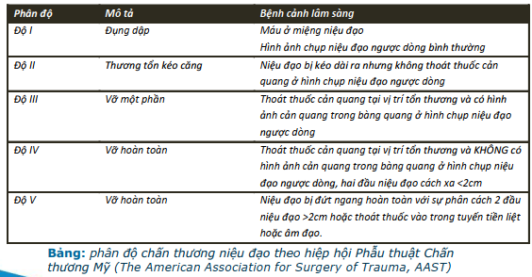

Độ 1: Đụng dập, **máu ở miệng NĐ, chụp bình thường**

Độ 2: Niệu đạo **kéo dài**, **không thoát** thuốc

Độ 3: thoát thuốc nhưng **còn thuốc ở BQ**

Độ 4: thoát thuốc, **không** có thuốc ở BQ, **2 đầu <2cm**

Độ 5: thoát thuốc, **không** thuốc ở BQ, **2 đầu >2cm** hoặc thuốc xuất hiện **trong TLT hoặc âm đạo**

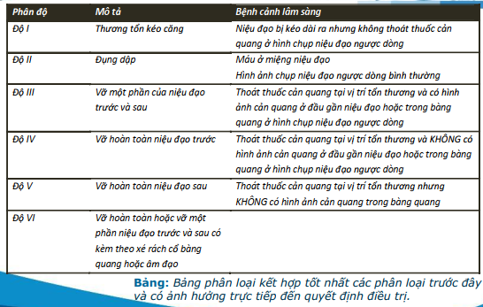

Độ 1: độ 2 ở trên, kéo căng, niệu đạo dài nhưng không thoát thuốc

Độ 2: độ 1 ở trên, đụng dập, có máu nhưng chụp bình thường

Độ 3: vỡ 1 phần niệu đạo trước và sau, thoát thuốc nhưng có cản quan ở đầu gần niệu đạo hoặc có thuốc ở BQ

Độ 4: vỡ hoàn toàn niệu đạo trước: thoát thuốc, không có đầu gần, không có BQ

Độ 5: vỡ hoàn toàn niệu đạo sau: thoát thuốc không có thuốc trong BQ

Độ 6: tổn thương xé rách cổ BQ hoặc âm đạo

### Điều trị: theo cái 6 độ

* 1: không cần điều trị
* 2-3: bảo tồn, mở BQ hoặc đặt sonde
* 4-5: phẫu thuật mở or nội soi, can thiệp tức thì or trì hoãn
* 6: **Mổ MỞ tức thì**

### Loại tổn thương

* Vỡ niệu đạo sau đơn thuần
  + Xương chậu gãy
  + Khối máu tụ **DƯỚI PM, quanh TLT**
  + Niệu đạo rách or đứt hoàn toàn tại niệu đạo **MÀNG** giữa TLT và đáy chậu
  + Đến muộn: nhiễm trùng khối máu tụ
* Vỡ niệu đạo sau phức tạp
  + Vỡ **BQ DƯỚI PM**
  + Rách mặt **trước trực tràng** ở nam hoặc **âm đạo** ở nữ
  + **Cơ vùng TSM tổn thương** nặng

### Lâm sàng

* Ra máu miệng niệu đạo: 37-93%, KHÔNG ĐẶT SONDE
* Đau khi tiểu hoặc không đi tiểu được sau chấn thương, có thể có cầu BQ những giờ đầu
* Tiểu máu: mức độ tiểu máu **KHÔNG TƯƠNG XỨNG** với mức độ chấn thương
* TLT bị **ĐẨY LÊN CAO**: giai đoạn cấp khó khám ra, có thể khám thấy 1 khối lùng nhùng
* Nữ: máu tiền đình âm đạo, tụ máu sưng nề môi lớn, môi bé
* Đi kèm: gãy khung chậu (sốc mất máu, ép khung chậu đau), trực tràng (tút C có máu)
* BẮT BUỘC ĐÁNH GIÁ cơ quan sinh dục

### CLS

* SA không bắt buộc nhưng SA xác định vị trí tụ máu, vị trí mở BQ
* Xquang khung chậu
* Nước ta KHÔNG CHỤP NIỆU ĐẠO NGƯỢC DÒNG CẤP CỨU
* CT và MRI: đánh giá biến đổi giải phẫu vùng chậu sau 1 chấn thương lớn
* Nội soi niệu đạo: không vai trò ở nam, nữ: giúp phân độ

### Điều trị cụ thể

* Vỡ niệu đạo sau 1 phần:
  + mở BQ hoặc sonde, **chụp kiểm tra mỗi 2 TUẦN** cho đến khi lành, có thể để lại sẹo tắc nghẽn hoặc không
  + Nếu hẹp: **nong** đơn thuần hoặc nội soi **xẻ đoạn hẹp** (nếu ngắn và mỏng), **mổ tạo hình** (nếu dài và dày)
* Vỡ niệu đạo sau hoàn toàn, đơn thuần
  + Nếu đến sớm chưa nhiễm trùng: Hồi sức chống choáng, **mở BQ ra da**, chỉnh xương chậu, không **đụng đến khối máu quanh TLT**
  + Nếu đến muộn, nhiễm trùng: mở BQ ra da dẫn lưu nước tiểu, **DẪN LƯU MÁU TỤ**
* Vỡ niệu đạo sau hoàn toàn phức tạp:
  + Hồi sức, mở bụng giải quyết thương tổn phối hợp
  + Dẫn lưu máu tụ kiểu Fullerton
  + May trực tràng, may âm đạo, không đụng đến niệu đạo giai đoạn cấp cứu
  + Sau đó:
    - Làm thẳng hàng niệu đạo
    - Tạo hình niệu đạo sớm (2 tuần, nhưng thiếu chứng cứ ủng hộ ở nam) hoặc
    - Tạo hình trì **hoãn sau 3 tháng (điều trị tiêu chuẩn vàng**), nội soi trì hoãn xẻ mô sẹo (**cut to the light**)

## Đề TN

Y15L1

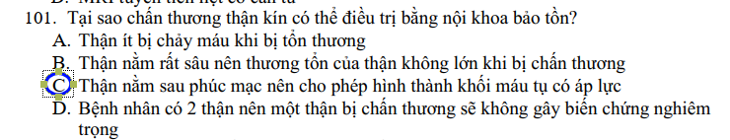

Y15L2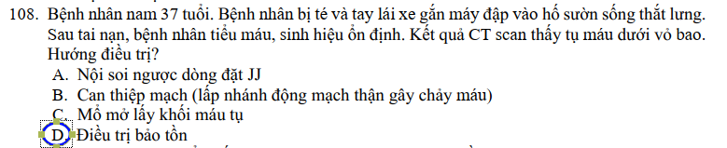

YLT2021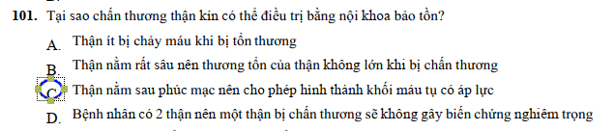

Y14L1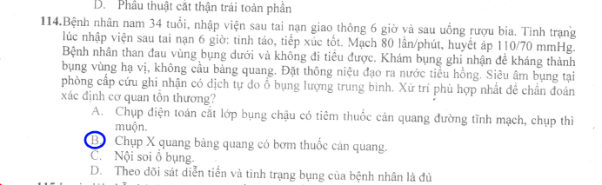

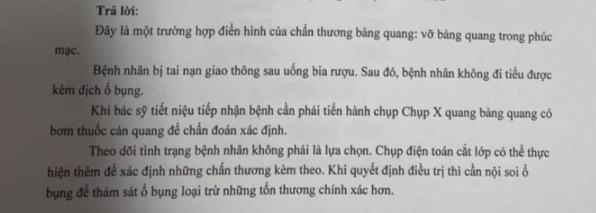

Y14L2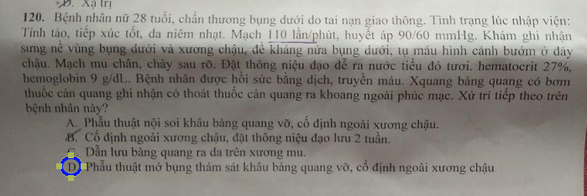

YLT2020 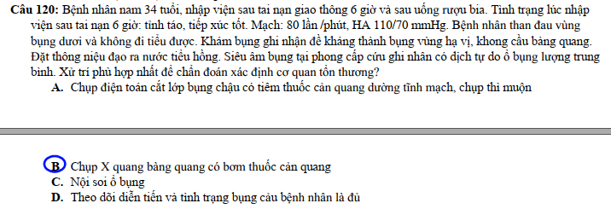

Y13L1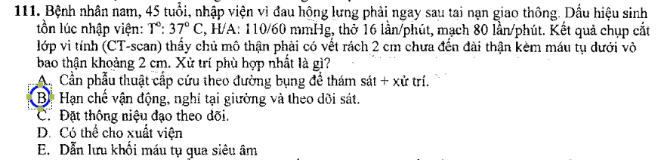

Y13L2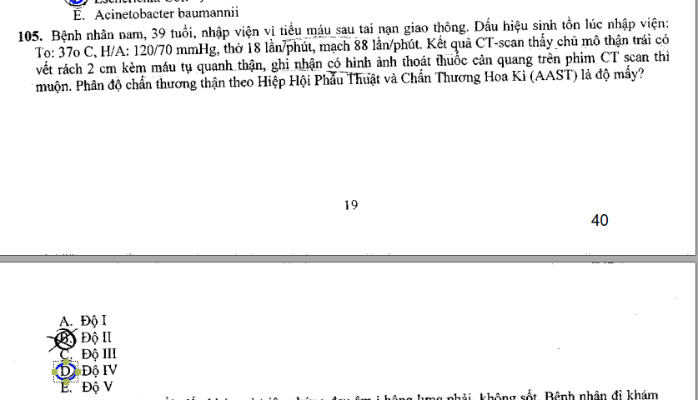

Y12L2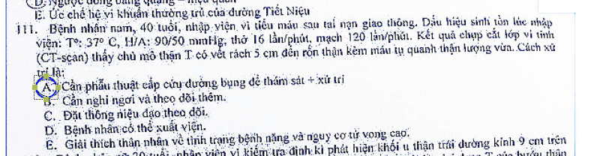

YLT2019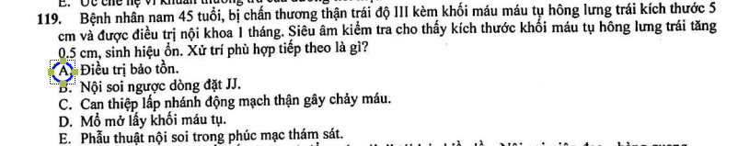

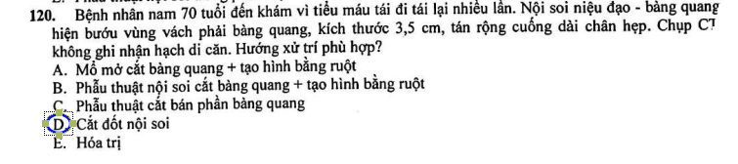Bướu BQ chân rộng, này giống polyp

YLT2018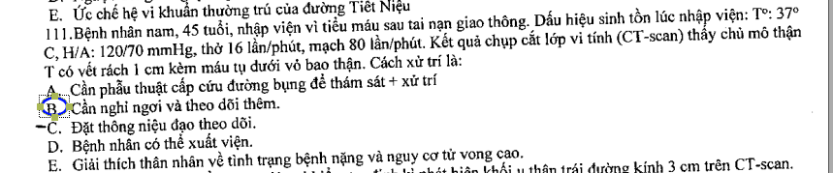

# NHIỄM KHUẨN NIỆU

## I. ĐẠI CƯƠNG

**\*Các định nghĩa**

- Nhiễm khuẩn đường tiết niệu (NKĐTN) là tình trạng đáp ứng viêm của biểu mô đường tiết niệu với sự xâm nhập của vi khuẩn

- Vi khuẩn niệu (Bacteriuria) là sự hiện diện của vi khuẩn trong nước tiểu, có thể có triệu chứng hoặc không

- Mủ niệu (Pyuria) là sự hiện diện tế bào bạch cầu trong nước tiểu, do nhiễm khuẩn và/hoặc đáp ứng viêm của biểu mô đường niệu với vi khuẩn, sỏi hay những vật lạ khác

- Nhiễm khuẩn đường tiết niệu đặc hiệu: do các loại vi khuẩn đặc hiệu gây ra như lao, lậu hoặc nấm

- Nhiễm khuẩn đường tiết niệu không đặc hiệu: thường gặp, do các loại trực khuẩn Gram âm, cầu khuẩn Gram dương gây ra: E. Coli, Enterobacter aerogenes, Proteus vulgaris, Proteus mirabiles, Pseudomonas aeruginosa, Staphylococcus aureus…

- Nhiễm khuẩn cộng đồng (Domiciliary/Outpatient): xảy ra ở BN không đang nhập viện hay cơ sở y tế. Thường nhiễm các loại VK đường ruột hay gặp

**\*Phân loại**

**Theo thể**

− Nhiễm khuẩn đường tiết niệu đơn thuần/không phức tạp (uncomplicated): nhiễm khuẩn trên bệnh nhân nữ, khỏe mạnh, chưa mãn kinh, có cấu trúc và chức năng đường tiết niệu bình thường.

− Nhiễm khuẩn đường tiết niệu phức tạp (complicated): có liên quan đến các yếu tố làm tăng cơ hội nhiễm khuẩn và giảm hiệu quả điều trị. Cấu trúc và chức năng đường niệu bất thường, vật chủ bị tổn thương và/hoặc vi khuẩn có độc tính cao hay đề kháng kháng sinh.

**Theo sự liên quan với những tình trạng nhiễm khuẩn đường tiết niệu khác**

− NKĐTN lần đầu/đơn độc (first/isolated): xảy ra trên người chưa từng bị NKĐTN hoặc lần NKĐTN trước cách xa lần này (6 tháng)

− NKĐTN không được điều trị đầy đủ (unresolved): không đáp ứng với kháng sinh và nhiễm cùng 1 loại vi khuẩn với phổ kháng sinh tương đồng

− NKĐTN tái diễn (Recurrent): xảy ra sau khi điều trị thành công NKN lần trước. Gồm 2 loại:

• Tái nhiễm (Reinfection): NKĐTN mới với sự xâm nhập lại của vi khuẩn mới vào đường niệu từ bên ngoài

• Tái phát/Khuẩn niệu dai dẳng (Relapse/Bacterial persistence): NKĐTN do cùng 1 loại vi khuẩn mắc lại từ một ổ nhiễm khuẩn trên đường tiết niệu

**Theo EAU**

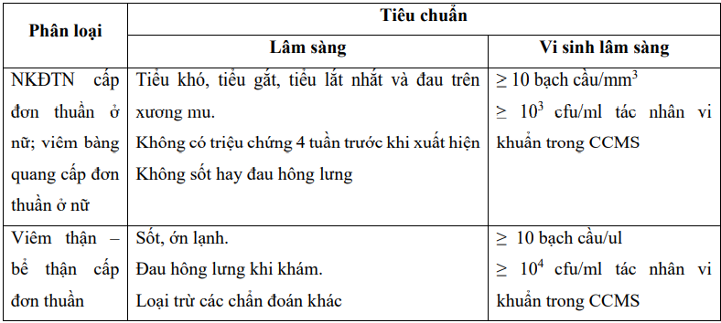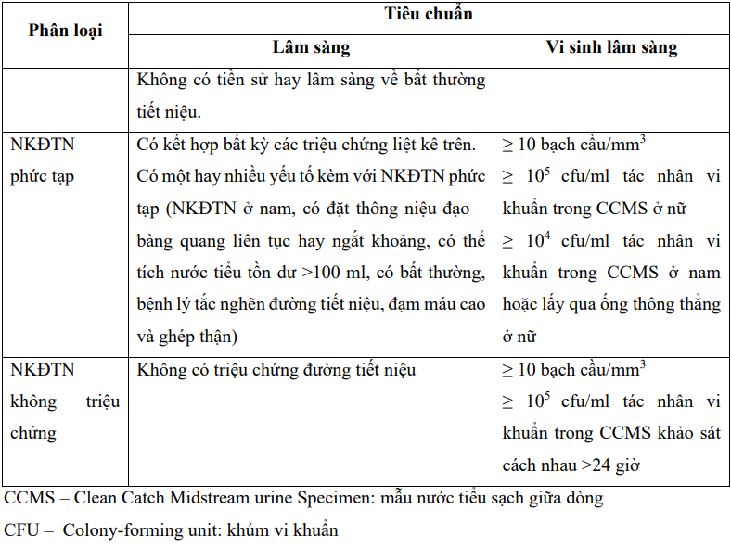

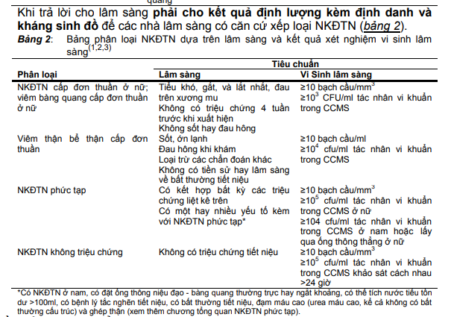

**\*Viêm đài bể thận mạn thường ko kèm nhiễm trùng niệu**

**\*Dịch tễ**

• <1t: là lứa tuổi duy nhất NTT nam > nữ => do YTNC là da quy đầu

• 1-5t: lq bất thường cấu trúc đường niệu

• 6-16t: liên quan bất thường chức năng

• Phụ nữ trẻ: 20% bị NTT

• > 65t: nam gần nữ và tỷ lệ NTT cao nhất ở nhóm tuổi này (35% và 40%)

• Bệnh nhân nhỏ hơn 1 tuổi và lớn hơn 65 tuổi có tỉ lệ thương tật và tử vong cao nhất.

**\*Đường lây: 4 đường:**

• Ngược dòng:

o Từ ruột, nhờ tính bám dính

o Thường ở phụ nữ, người đặt thông tiểu, tắc nghẽn niệu

• Lây qua đường máu:

o ở bệnh nhân suy giảm miễn dịch và ở trẻ sơ sinh.

o Tụ cầu, lao, nấm Candida

• Đường bạch huyết:

o Ít xảy ra

o Gặp ở nhiễm khuẩn đường tiêu hóa nặng, hoặc áp xe sau phúc mạc.

• Đường trực tiếp: do thủ thuật niệu khoa

**\*Tác nhân:**

• NT bệnh viện: Pseudomonas và tụ cầu

• PN có thai: GBS

• Phụ nữ trẻ: S.saprophyticus

• Trẻ em: VK ko điển hình (Klebsiella), Enterobacter

• Ko phải NT niệu, chỉ là vấy trùng:

o VK yếm khí

o Lactobaccili

o Corynebacteria

o streptococci (không kể enterococci)

o S.epidermidis

**\*Thể lâm sàng**

• Nghi VBQ tái phát do tái nhiễm => xem có rò ko

• Viêm tiền liệt tuyết:

o CĐXĐ = cấy dịch TLT sau mát xa + nước tiểu sau matxa

o Siêu âm qua lòng trực tràng:

• VTLT cấp: khi ko đáp ứng điều trị

• VTLT mạn: khi nghi áp xe TLT

• Viêm niệu đạo:

o cấy mẫu dịch tiết trong niệu đạo

o UCR: khi viêm niệu đạo tái phát, có TC tắc nghẽn đường tiểu

**\*Xạ hình thận với DMSA là phương pháp tốt nhất để thấy tạo sẹo ở thận**

## II. ĐIỀU TRỊ

Kháng sinh theo kinh nghiệm

Không nên chọn Flouroquinolone đầu tay vì kháng nhiều (>20%)

Thời gian: người lớn 1-4 tuần tùy đáp ứng, trẻ em 1-2 tuần

#### * Viêm BQ cấp:

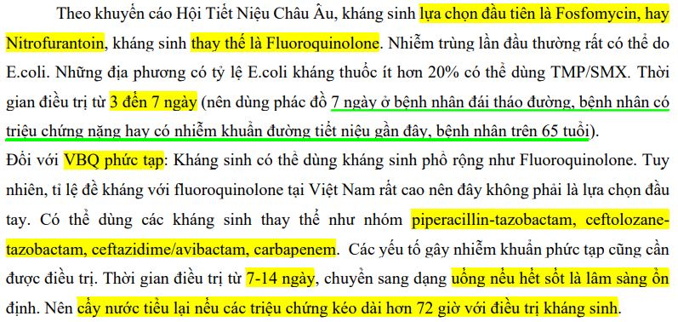 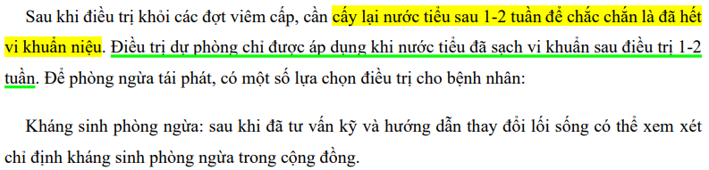

#### *Viêm thận bể thận cấp

Thường do Gram âm

2 con đường là ngược dòng và đường máu

NKN đường tiết niệu trên cần điều trị KS 10 ngày – 2 tuần

NKN trên đơn thuần có thể chuyển sang KS uống sau khi hết sốt vài ngày

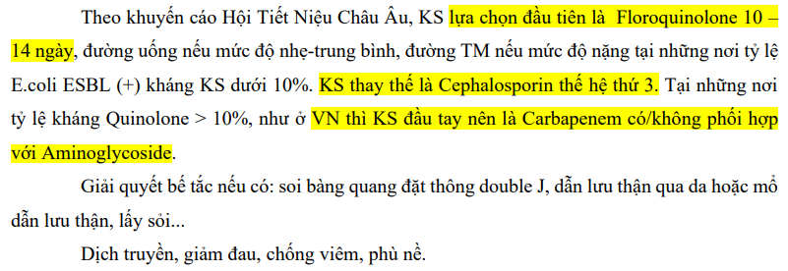

## Đề TN

Y15L2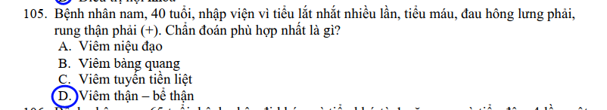

Y14L1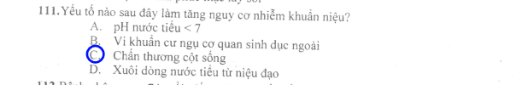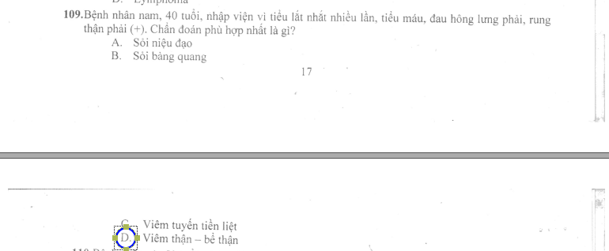

Y14L2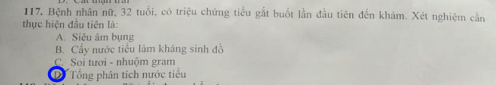

YLT2020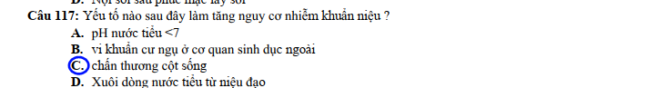

Y13L1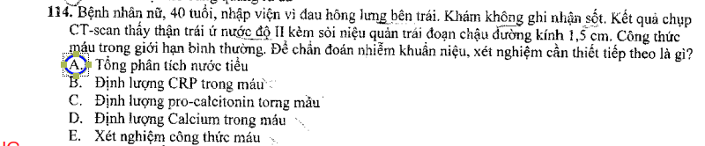

Y13L2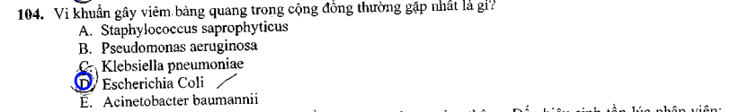

Y12L1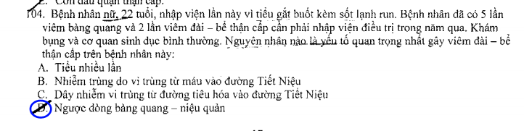

Y12L2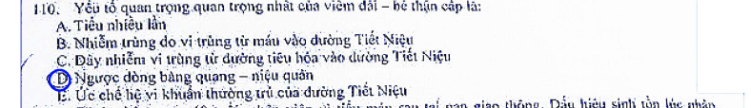

Y11L1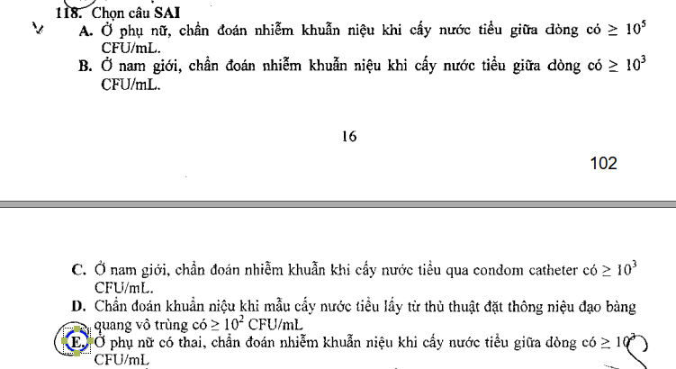

YLT2019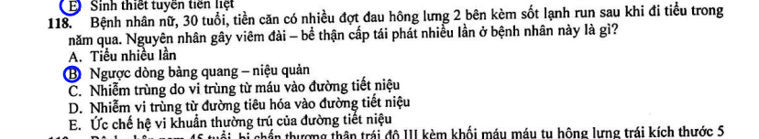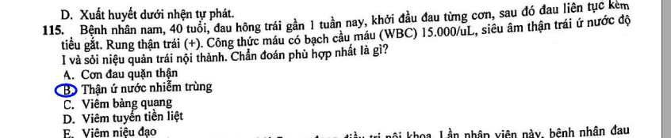

YLT2018